А знаете ли вы что……

1) НИКОТИН - алкалоид, содержащийся в табаке (до 2%) и некоторых других растениях. При курении табака всасывается в организм. Сильный яд; в малых дозах действует возбуждающе на нервную систему, в больших — вызывает ее паралич (остановку дыхания, прекращение сердечной деятельности). Многократное поглощение никотина небольшими дозами при курении вызывает никотинизм. Сульфат никотина применяют для борьбы с вредителями сельскохозяйственных растений.
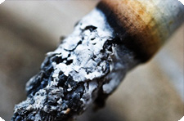
2) Когда вы вдыхаете сигаретный дым, он, проходя через ваш рот и горло, попадает в легкие. В дыме содержится более 4 тыс. химикатов включая высокотоксичные и вещества вызывающие рак. Например формальдегид, бензол, мышьяк и прочие. Эти вещества взаимодействуют с тканями организма. Когда дым достигает легких, он осаждается в виде смол.
3) Большое количество химических веществ попадает в кровь через легкие. Окись углерода (точно такая же, как в автомобильный выхлопе!) замещает часть кислорода в крови. Это вызывает недостаток кислорода во всех органах, в том числе и в мозге. Как следствие недостатка кислорода курильщикам сложно просыпаться по утрам без «стимуляторов», у них плохое настроение и т.д.
4) Курение отрицательно влияет на Ваш внешний вид. Оно вызывает пожелтение зубов и ногтей, а так же увеличивает число морщин и приводит к синдрому “Лицо курильщика”: глубокие носогубные складки, сетка морщинок вокруг глаз (так называемые «гусиные лапки»), впалые щеки (на них образуются морщины, перпендикулярные линии губ), резко очерченные скулы, обвисшая, потерявшая эластичность кожа. Цвет кожи вокруг глаз часто меняется: красноватый, лиловатый, оранжевый и коричневатый оттенки получаются из-за того, что нарушено нормальное снабжение кожи кислородом

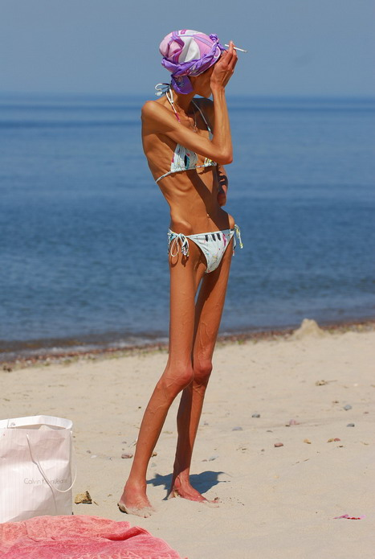

6) Пассивное курение
Курение действует не только на Вас. Табачный дым попадает в легкие окружающих и это может вызвать любые осложнения, какие наблюдаются у обычных курильщиков.
В соответствии законом РФ «Об ограничении курения табака», курение на рабочем месте запрещено. Если в вашем офисе этот закон не выполняется, Вам следует апеллировать к Руководству с жалобой на нарушение прав некурящих.
Многие люди считают, что курение помогает контролировать вес. Дело в том, что никакой прямой связи между бросанием курения и полноты нет. Это связанно с тем, что пока никотиновые смолы и сам никотин находятся в организме, человек находиться под воздействием ядовитых веществ и аппетит соответственно плохой (вспомните свои ощущения когда вы чем то отравились). А когда их нет желудочно-кишечный тракт начинает нормально работать. Повышается аппетит. Бросив курить в среднем люди набирают не более 3-х кг. Правильная диета и физические упражнения помогут Вам контролировать вес после того как Вы бросили курить.
Вы можете бросить курить или помочь бросить своему курящему другу, родственнику или знакомому и этим самым спасти жизни людей которые Вам дороги.

Когда Вы бросите курить...
...через 20 минут - после последней сигареты артериальное давление снизится до нормального, восстановится работа сердца, улучшится кровоснабжение ладоней и ступней.
через 8 часов - нормализуется содержание кислорода в крови
через 2 суток - усилится способность ощущать вкус и запах
через неделю - улучшится цвет лица, исчезнет неприятный запах от кожи, волос, при выдохе
через месяц - явно станет легче дышать, покинут утомление, головная боль, особенно по утрам, перестанет беспокоить кашель
через пол года - пульс станет реже, улучшатся спортивные результаты - начнете быстрее бегать, плавать, почувствуете желание физических нагрузок
через 1 год - риск развития коронарной болезни сердца по сравнению с курильщиками снизится наполовину
через 5 лет - резко уменьшится вероятность умереть от рака легких по сравнению с теми, кто выкуривает пачку в день

Управление по делам молодёжи
администрации муниципального образования город Краснодар

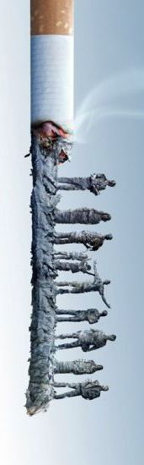

г. Краснодар, ул. Северная, 279
Тел. 8(861) 255-31-08, 255-31-28

